鼎阳SPD3303C可编程线性直流电源在车载电子测试中的应用
来源：EEFOCUS
引言
为方便汽车电子行业相关产品的测试，提供统一测试标准，国际标准化组织提供了一系列电压瞬变波形测试模版，用以仿真各种情况下的电压波形。对汽车在各种运行环境下的电压瞬变波形进行预测，工程师可以在实验室里，按照模版所定义的电压波形对待测件进行测试，以判断自己的产品能否达到要求。如国际标准的ISO-16750-2脉冲波形就是目前汽车电子行业最炙手可热的统一测试标准。因此，为了使车载电子乃至整个汽车电子行业的测试更加标准和精准，从而为汽车排除安全隐患，鼎阳科技（SIGLENT）也一直致力于汽车电子领域相关产品测试的测试仪器的研究，并开发出了一款可模拟国际标准的ISO-16750-2脉冲波形的大功率直流电源系列产品——SPD3303C可编程线性直流电源。
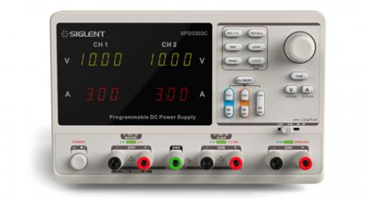
SIGLENT SPD3303C可编程线型直流电源
ISO-16750-2国际标准脉冲波形
国际标准化组织提供了一系列适用于汽车电子行业中电压瞬变波形测试的模版，用以仿真各种情况下的电压波形，ISO-16750-2文档就是其中之一。在具体的测试中，它如何应用？又有什么作用呢？总体来讲，ISO-16750-2文档所包含的波形可以用于汽车电气电子设备的抗扰度实验，下面是具体应用：

（一）瞬时电压跌落对汽车电子设备造成的影响
在汽车电路中，当其中某个电路出现故障时，熔断器就会熔断，因此会造成其他电路的供电设备的电压在瞬间有一个跌落，而如果该电路中的电子设备不能够承受这种电压跌落所带来的冲击的话，就会导致其中的设备不能够正常使用，从而影响汽车以及车载电子的正常运行。
当工程师在进行相关的测试时，就完全可以利用SPD3303C系列可编程线性直流电源中内置的ISO-16750-2国际标准脉冲波形来进行测试。此脉冲波形可模拟另一 电路内的常规熔断器元件融化所造成的瞬时电压跌落，利用这一完全仿真的情况对汽车上的电子设备进行测试。如下是SPD3303C可编程线性系列直流电源进行该项测试时的波形图：

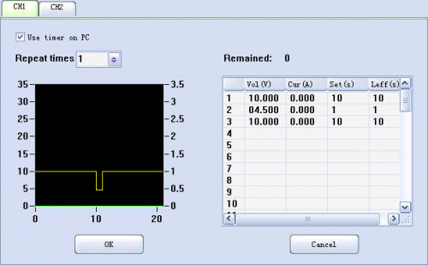
SPD3303C可编程线性直流电源模拟常规熔断器元件融化所造成的瞬时电压跌落
在该波形图中不难看出，从10s到11s的极短时间内，电压瞬时跌落又瞬时归位，真实的模拟出实际情况，可完全满足瞬时电压跌落对汽车电子设备的影响的测试。
(二) 不同的电压骤降对带有复位功能的汽车电子设备的影响
汽车中的各种设备错综复杂，其中有一些设备是带有复位功能的，比如说汽车电子设备中常用的微控制器。试想一下，如果装有一个或多个微控制器的汽车电子设备，一旦其中的微控制器不能正常复位，那么该设备当然就无法运行，由此也会对安全造成威胁。所以设备的复位性能的检测，也成为汽车电子行业的众多测试中一个格外重要的实验。
在该项测试中，工程师可利用SPD3303C可编程线性直流电源，模拟不同的电压骤降曲线，从而检验对不同的电压骤降时汽车电子设备的复位性能，波形图如下所示：

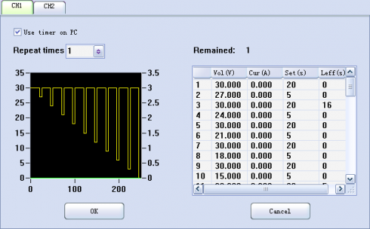
SPD3303C可编程新型直流电源模拟不同的电压骤降对带有复位功能的汽车电子设备的影响
在这里可以看出，在进行这项测试时，SPD3303C可编程线性直流电源模拟出的电压波形是有规律的梯度曲线，其供电电压以10%的速率下降，保持5s，再上升到起始值，至少保持20s进行功能测试;然后电压再下降，如此循环往复，能够确保待测设备的复位功能得到充分检验。

